LMZJ1-10Q,LMZJ1-10电流互感器

一、概述
LMZJ1-10Q,LMZJ1-10电流互感器为环氧树脂浇注绝缘母线式全封闭产品，适用于额定频率50Hz或60Hz、额定电压10kV及以下的电力系统中，作电能计量、电流测量和继电保护用，本产品符合IEC60044-1及GB1208《电流互感器》标准。

二、结构简介
本系列电流互感器为环氧树脂浇注绝缘全封闭母线式结构。铁心为圆环形，二次绕组均匀地绕在铁心，用环氧树脂浇注成型，浇注体固定在穿墙安装板上。

三、技术参数
1、额定绝缘水平:12/42/75kV
2、额定二次电流:5A
3、额定一次电流、准确级组合及额定输出见表
4、污秽等级：Ⅱ级
产品型号 | 额定电压 | 额定一次电流 | 额定二次电流 | 额定二次负荷 |  | 准确级组合 | 10P级准确限值系数
 |  |  |  | 0.5级 | 10P级 | 准确级组合 | 10P级准确限值系数
LMZJ1-10Q | 10 | 1500 | 5 | 50 | 50 | 0.5/10P  10P/10P | 1/3.6
LMZJ1-10Q | 10 | 2000
LMZJ1-10Q | 10 | 3000 | 5 | 60 | 60 | 0.5/10P  10P/10P | 1/3.6
LMZJ1-10Q | 10 | 4000

四、LMZJ1-10Q,LMZJ1-10电流互感器外形及安装尺寸、型号含义
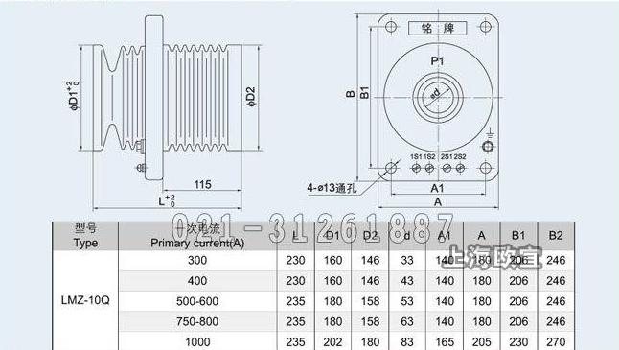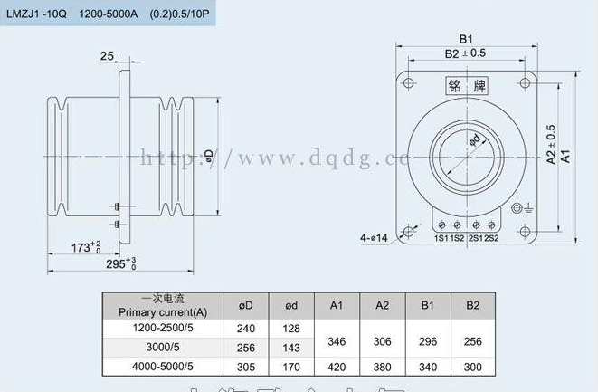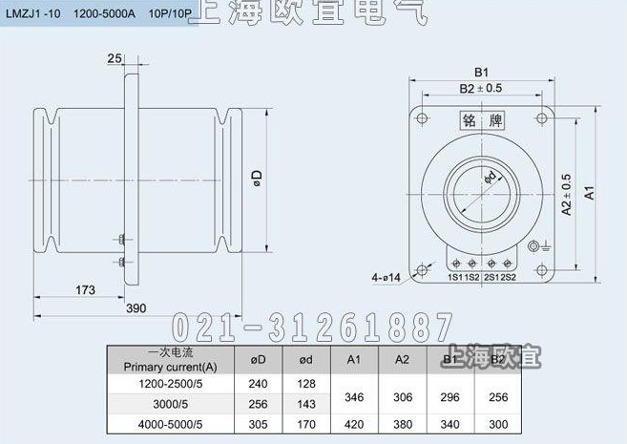
本文地址：http://www.dqdg.cc/LMZJ1-10Q-29.html

